
Об утверждении регламентов государственных услуг в области промышленной безопасности
Утративший силу
Приказ и.о. Министра по инвестициям и развитию Республики Казахстан от 28 мая 2015 года № 640. Зарегистрирован в Министерстве юстиции Республики Казахстан 10 июля 2015 года № 11629. Утратил силу приказом Министра индустрии и инфраструктурного развития Республики Казахстан от 8 сентября 2020 года № 457.
Сноска. Утратил силу приказом Министра индустрии и инфраструктурного развития РК от 08.09.2020 № 457 (вводится в действие по истечении десяти календарных дней после дня его первого официального опубликования).
В соответствии с подпунктом 2) статьи 10 Закона Республики Казахстан от 15 апреля 2013 года "О государственных услугах" ПРИКАЗЫВАЮ:
1. Утвердить:
1) регламент государственной услуги "Аттестация юридических лиц на право проведения работ в области промышленной безопасности" согласно приложению 1 к настоящему приказу;
2) регламент государственной услуги "Регистрация деклараций промышленной безопасности опасного производственного объекта" согласно приложению 2 к настоящему приказу;
3) регламент государственной услуги "Выдача разрешений на применение технологий, технических устройств, материалов, применяемых на опасных производственных объектах, опасных технических устройств" согласно приложению 3 к настоящему приказу;
4) регламент государственной услуги "Выдача разрешения на постоянное применение взрывчатых веществ и изделий на их основе" согласно приложению 4 к настоящему приказу;
5) регламент государственной услуги "Выдача разрешений на производство взрывных работ" согласно приложению 5 к настоящему приказу;
6) регламент государственной услуги "Согласование проектной документации на строительство, расширение, реконструкцию, модернизацию, консервацию и ликвидацию опасных производственных объектов" согласно приложению 6 к настоящему приказу.
2. Признать утратившим силу приказ Министра по чрезвычайным ситуациям Республики Казахстан от 25 июня 2014 года № 315 "Об утверждении регламентов государственных услуг в сфере гражданской защиты" (зарегистрированный в Реестре государственной регистрации нормативных правовых актов Республики Казахстан за № 9622, опубликованный в информационно-правовой системе "Әділет" 6 августа 2014 года, в газете "Казахстанская правда" 5 февраля 2015 года № 23 (27899).
3. Комитету индустриального развития и промышленной безопасности Министерства по инвестициям и развитию Республики Казахстан (Ержанов А.К.) обеспечить:
1) государственную регистрацию настоящего приказа в Министерстве юстиции Республики Казахстан;
2) в течение десяти календарных дней после государственной регистрации настоящего приказа в Министерстве юстиции Республики Казахстан, направление его копии на официальное опубликование в периодических печатных изданиях и информационно-правовой системе "Әділет";
3) размещение настоящего приказа на интернет-ресурсе Министерства по инвестициям и развитию Республики Казахстан и на интранет-портале государственных органов;
4) в течение десяти рабочих дней после государственной регистрации настоящего приказа в Министерстве юстиции Республики Казахстан представление в Юридический департамент Министерства по инвестициям и развитию Республики Казахстан сведений об исполнении мероприятий, предусмотренных подпунктами 1), 2) и 3) пункта 3 настоящего приказа.
4. Контроль за исполнением настоящего приказа возложить на курирующего вице-министра по инвестициям и развитию Республики Казахстан.
5. Настоящий приказ вводится в действие по истечении двадцати одного календарного дня после дня его первого официального опубликования.
И.о. Министра
по инвестициям и развитию
Республики Казахстан | А. Рау

Приложение 1
к приказу исполняющего
обязанности Министра
по инвестициям и развитию
Республики Казахстан
от 28 мая 2015 года № 640
Регламент государственной услуги "Аттестация юридических лиц на право проведения работ в области промышленной безопасности"
Сноска. Регламент в редакции приказа Министра индустрии и инфраструктурного развития РК от 10.07.2019 № 498 (вводится в действие по истечении десяти календарных дней после дня его первого официального опубликования).
Глава 1. Общие положения
1. Государственная услуга "Аттестация юридических лиц на право проведения работ в области промышленной безопасности" (далее - государственная услуга) разработана на основании Стандарта государственной услуги "Аттестация юридических лиц на право проведения работ в области промышленной безопасности", утвержденного приказом Министра по инвестициям и развитию Республики Казахстан от 28 апреля 2015 года № 511 (зарегистрирован в Реестре государственной регистрации нормативных правовых актов за № 11363) (далее - cтандарт) и оказывается Комитетом индустриального развития и промышленной безопасности Министерства индустрии и инфраструктурного развития Республики Казахстан (далее – услугодатель).
Прием заявлений и выдача результатов оказания государственной услуги осуществляется посредством веб-портал "электронного правительства" www.egov.kz (далее - портал).
2. Форма оказания государственной услуги: электронная (полностью автоматизированная).
3. Результат оказания государственной услуги - аттестат на право проведения работ в области промышленной безопасности (далее - аттестат) либо мотивированный ответ об отказе в оказании государственной услуги в случаях и по основаниям, предусмотренным пунктом 10 стандарта государственной услуги.
Форма предоставления результата оказания государственной услуги: электронная.
Глава 2. Описание порядка действий структурных подразделений (работников) услугодателя в процессе оказания государственной услуги
4. Основанием для начала процедуры (действия) по оказанию государственной услуги является подача заявления согласно пункту 9 Стандарта.
5. Содержание каждой процедуры (действия), входящие в состав процесса оказания государственной услуги:
при выдаче аттестата:
1) руководитель услугодателя в течение 2 (двух) часов, рассматривает заявление услугополучателя и отписывает заместителю руководителя услугодателя;
2) заместитель руководителя услугодателя в течение 2 (двух) часов, рассматривает заявление услугополучателя и отписывает руководителю отраслевого Управления;
3) руководитель отраслевого управления в течение 2 (двух) часов, рассматривает заявление услугополучателя на соответствие предъявляемым требованиям и отписывает исполнителю;
4) ответственный исполнитель в течение 1 (одного) рабочего дня проверяет полноту представленных документов, в случае установления факта неполноты представленных документов в указанные сроки готовит письменный мотивированный отказ в дальнейшем рассмотрении заявления, в случае полноты представленных документов течение 17 (семнадцати) рабочих дней проверяет документы на соответствие требованиям и оформляет решение на выдачу аттестата;
5) согласование руководителем отраслевого управления решения на выдачу разрешения либо мотивированного ответа об отказе в оказании государственной услуги в течение 2 (двух) часов;
6) согласование заместителем руководителя услугодателя решения на выдачу разрешения либо мотивированного ответа об отказе в оказании государственной услуги в течение 2 (двух) часов;
7) подписание руководителем (либо лицом его замещающим) услугодателя решения на выдачу разрешения либо мотивированный ответ об отказе в оказании государственной услуги в течение 2 (двух) часов.
при выдаче дубликата аттестата:
1) руководитель услугодателя в течение 2 (двух) часов, рассматривает заявление услугополучателя и отписывает заместителю руководителя услугодателя;
2) заместитель руководителя услугодателя в течение 2 (двух) часов, рассматривает заявление услугополучателя и отписывает руководителю отраслевого Управления;
3) руководитель отраслевого управления в течение 2 (двух) часов, рассматривает заявление услугополучателя на соответствие предъявляемым требованиям и отписывает исполнителю;
4) ответственный исполнитель в течение 1 (одного) рабочего дня проверяет полноту представленных документов, в случае установления факта неполноты представленных документов в указанные сроки готовит письменный мотивированный отказ в дальнейшем рассмотрении заявления, в случае полноты представленных документов течение 2 (двух) рабочих дней проверяет документы на соответствие требованиям и оформляет решение на выдачу дубликата аттестата;
5) согласование руководителем отраслевого управления решения на выдачу разрешения либо мотивированного ответа об отказе в оказании государственной услуги в течение 2 (двух) часов;
6) согласование заместителем руководителя услугодателя решения на выдачу разрешения либо мотивированного ответа об отказе в оказании государственной услуги в течение 2 (двух) часов;
7) подписание руководителем (либо лицом его замещающим) услугодателя решения на выдачу разрешения либо мотивированный ответ об отказе в оказании государственной услуги в течение 2 (двух) часов.
6. Результат процедуры (действия) по оказанию государственной услуги, который служит основанием для начала выполнения следующей процедуры (действия):
1) регистрация документа;
2) резолюция руководителя;
3) назначение ответственного исполнителя;
4) принятие к рассмотрению или отказ в рассмотрении;
5) оформление решения по оказанию государственной услуги;
6) подписание результата оказания государственной услуги.
Глава 3. Описание порядка взаимодействия структурных подразделений (работников) услугодателя в процессе оказания государственной услуги
7. Перечень структурных подразделений (работников) услугодателя, которые участвуют в процессе оказания государственной услуги:
1) работник канцелярии услугодателя;
2) руководитель услугодателя;
3) заместитель руководителя услугодателя;
4) руководитель отраслевого управления;
5) ответственный исполнитель управления.
8. Описание процедур (действий) между сотрудниками структурных подразделений (работниками) с указанием длительности каждой процедуры (действий):
1) рассмотрение руководителем услугодателя документов услугополучателя и передача заместителю руководителя услугодателя на рассмотрение. Длительность выполнения – 2 (два) часа;
2) рассмотрение заместителем руководителя документов услугополучателя и передача руководителю отраслевого управления услугодателя на исполнение. Длительность выполнения – 2 (два) часа;
3) рассмотрение руководителем отраслевого управления услугополучателя и назначение исполнителя. Длительность выполнения – 2 (два) часа;
4) ответственный исполнитель услугодателя проводит проверку полноты представленных документов:
в случае установления факта неполноты представленных документов, направляет услугополучателю письменный мотивированный отказ в дальнейшем рассмотрении заявления в течение 1 (одного) рабочего дня;
при выдаче аттестата:
в случае соответствия представленных документов требованиям стандарта в течение 17 (семнадцати) рабочих дней рассматривает полученные документы и оформляет аттестат на право проведения работ в области промышленной безопасности либо мотивированного ответа об отказе в оказании государственной услуги. Длительность выполнения – 17 (семнадцать) рабочих дня;
при выдаче дубликата аттестата:
в случае соответствия представленных документов требованиям стандарта в течение 2 (двух) рабочих дней рассматривает полученные документы и оформляет аттестат на право проведения работ в области промышленной безопасности либо мотивированного ответа об отказе в оказании государственной услуги. Длительность выполнения – 2 (два) рабочих дня;
5) рассмотрение руководителем отраслевого управления услугодателя документов и результата оказания государственной услуги на соответствие законодательству и согласование оформленного документа. Длительность выполнения – 2 (два) часа;
6) согласование заместителем руководителя услугодателя принятого решения в оказании государственной услуги. Длительность выполнения – 2 (два) часа;
7) подписание руководителем (либо лицо его замещающим) услугодателя решения об оказании государственной услуги. Длительность выполнения – 2 (два) часа;
8) выдача результата государственной услуги в государственной базе данных (далее – ГБД) "Е-лицензирование".
Глава 4. Описание порядка взаимодействия и использования информационных систем в процессе оказания государственной услуги
9. Порядок обращения и последовательности процедур (действий) услугодателя и услугополучателя при оказании государственной услуги через портал указан в диаграмме № 1 функционального взаимодействия информационных систем, задействованных в оказании государственной услуги, согласно приложению 1 к настоящему регламенту.
При подаче заявки на получение аттестат на право проведения работ в области промышленной безопасности:
1) услугополучатель осуществляет свою регистрацию на портале с помощью индивидуального идентификационного или бизнес-идентификационного номера (далее - ИИН/БИН) (осуществляется для незарегистрированных услугополучателей на портале);
2) процесс 1 - ввод услугополучателем ИИН/БИН и пароля (процесс авторизации) на портал для получения услуги;
3) условие 1 - проверка на портале подлинности данных о услугополучателе через ИНН/БИН и пароль;
4) процесс 2 - формирование порталом сообщения об отказе в авторизации в связи с имеющимися нарушениями в данных услугополучателя;
5) процесс 3 - выбор услугополучателем государственной услуги, указанной в настоящем регламенте, вывод на экран формы запроса для оказания государственной услуги и заполнение услугополучателем формы (ввод данных) с учетом ее структуры и форматных требований, прикреплением к форме запроса необходимых документов в электронном виде, а также выбор услугополучателем регистрационного свидетельства ЭЦП для удостоверения (подписания) запроса;
6) условие 2 - проверка на портале срока действия регистрационного свидетельства ЭЦП и отсутствия в списке отозванных (аннулированных) регистрационных свидетельств, а также соответствия идентификационных данных между ИИН/БИН указанным в запросе, и ИИН/БИН указанным в регистрационном свидетельстве ЭЦП);
7) процесс 4 - формирование сообщения об отказе в запрашиваемой услуге в связи с не подтверждением подлинности электронно-цифровой подписи услугополучателя;
8) процесс 5 - регистрация электронного документа (запроса услугополучателя) и обработка запроса в ГБД "Е-лицензирование";
9) условие 3 - оформление результата оказания государственной услуги услугодателем;
10) процесс 6 - получение услугополучателем результата оказания государственной услуги, сформированной ГБД "Е-лицензирование". Электронный документ формируется с использованием ЭЦП уполномоченного лица услугодателя.
10. Подробное описание последовательности процедур (действий), взаимодействий структурных подразделений (работников) услугодателя в процессе оказания государственной услуги, а также описание использования информационных систем в процессе оказания государственной услуги отражается в справочнике бизнес-процессов оказания государственной услуги согласно приложению 2 к настоящему регламенту.
Приложение 1
к Регламенту государственной
услуги "Аттестация
юридических лиц на право
проведения работ в области
промышленной безопасности"
Диаграмма № 1 функционального взаимодействия при оказании государственной услуги через портал

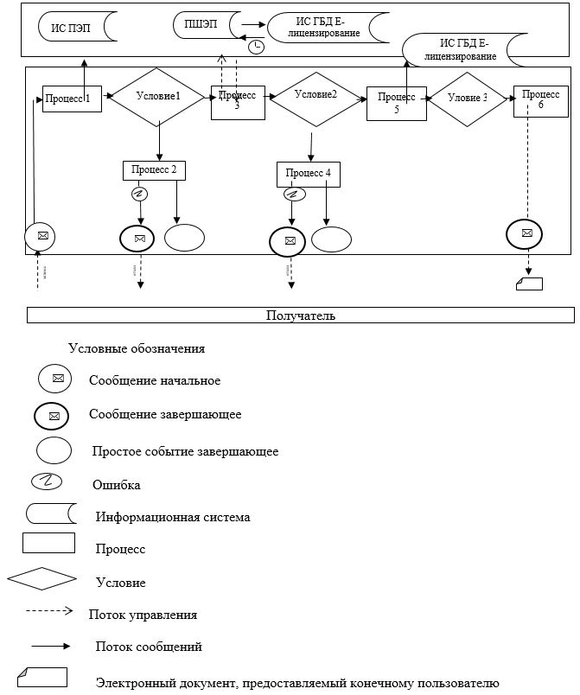

Приложение 2
к регламенту государственной
услуги "Аттестация юридических
лиц на право проведения
работ в области
промышленной безопасности"
Справочник бизнес-процессов оказания государственной услуги "Аттестация юридических лиц на право проведения работ в области промышленной безопасности"

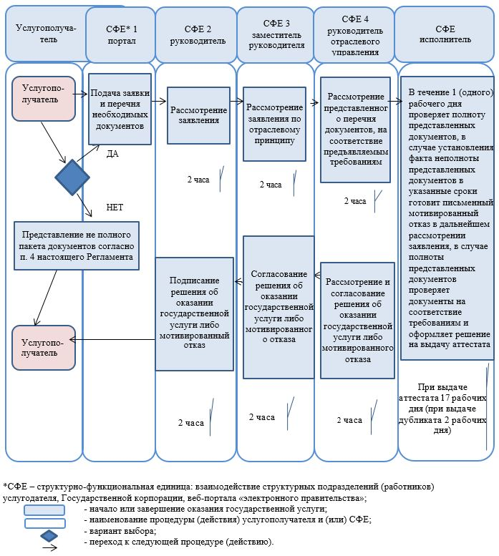

Приложение 2
к приказу и.о. Министра
по инвестициям и развитию
Республики Казахстан
от 28 мая 2015 года № 640
Регламент государственной услуги
"Регистрация деклараций промышленной безопасности опасного
производственного объекта"
Глава 1. Общие положения
Сноска. Заголовок главы 1 в редакции приказа Министра по инвестициям и развитию РК от 02.05.2018 № 296 (вводится в действие по истечении десяти календарных дней после дня его первого официального опубликования).
1. Государственная услуга "Регистрация деклараций промышленной безопасности опасного производственного объекта" (далее - государственная услуга) разработана на основании Стандарта государственной услуги "Регистрация деклараций промышленной безопасности опасного производственного объекта", утвержденного приказом Министра по инвестициям и развитию Республики Казахстан от 28 апреля 2015 года № 511 (зарегистрирован в Реестре государственной регистрации нормативных правовых актов за № 11363) (далее - Стандарт) и оказывается Комитетом индустриального развития и промышленной безопасности Министерства индустрии и инфраструктурного развития Республики Казахстан (далее – услугодатель).
Прием заявлений и выдача результатов оказания государственной услуги осуществляется через:
1) некоммерческое акционерное общество "Государственная корпорация "Правительство для граждан" (далее – Государственная корпорация);
2) веб-портал "электронное правительство" www.egov.kz (далее - портал).
Сноска. Пункт 1 в редакции приказа Министра индустрии и инфраструктурного развития РК от 10.07.2019 № 498 (вводится в действие по истечении десяти календарных дней после дня его первого официального опубликования).
2. Форма оказания государственной услуги: электронная или бумажная.
3. Результат оказания государственной услуги - регистрация декларации промышленной безопасности опасного производственного объекта с присвоением регистрационного шифра либо мотивированный ответ об отказе в оказании государственной услуги в случаях и по основаниям, предусмотренным пунктом 10 стандарта.
Форма предоставления результата оказания государственной услуги электронная.
Сноска. Пункт 3 в редакции приказа Министра по инвестициям и развитию РК от 02.05.2018 № 296 (вводится в действие по истечении десяти календарных дней после дня его первого официального опубликования).
Глава 2. Описание порядка действий структурных подразделений (работников) услугодателя в процессе оказания государственной услуги
Сноска. Заголовок главы 2 в редакции приказа Министра по инвестициям и развитию РК от 02.05.2018 № 296 (вводится в действие по истечении десяти календарных дней после дня его первого официального опубликования).
4. Основанием для начала процедуры (действия) по оказанию государственной услуги является подача заявления согласно пункту 9 Стандарта.
Сноска. Пункт 4 в редакции приказа Министра по инвестициям и развитию РК от 02.05.2018 № 296 (вводится в действие по истечении десяти календарных дней после дня его первого официального опубликования).
5. Содержание каждой процедуры (действия), входящие в состав процесса оказания государственной услуги:
1) работник Государственной корпорации проводит регистрацию полученных документов и передает на рассмотрение руководителю услугодателя;
2) руководитель услугодателя в течение двух часов, рассматривает заявление услугополучателя и отписывает заместителю руководителя услугодателя;
3) заместитель руководителя услугодателя в течение двух, рассматривает заявление услугополучателя и отписывает руководителю отраслевого управления;
4) руководитель отраслевого управления в течение двух часов, рассматривает заявление услугополучателя на соответствие предъявляемым требованиям и отписывает исполнителю;
5) исполнитель в течение пяти рабочих дней осуществляет рассмотрение заявления услугополучателя и представленные на рассмотрение документы (проверяет полноту пакета представленных документов и правильность их составления (оформления) на соответствие действующему законодательству Республики Казахстан) оформляет решение на регистрацию декларации либо мотивированного ответа об отказе в оказании государственной услуги;
6) согласование руководителем отраслевого управления решения о регистрации декларации либо мотивированный ответ об отказе в оказании государственной услуги в течение двух часов;
7) согласование заместителем руководителя услугодателя решения о регистрации декларации либо мотивированный ответ об отказе в оказании государственной услуги в течение двух часов;
8) подписание руководителем (либо лицом его замещающим) услугодателя решения о регистрации декларации либо мотивированный ответ об отказе в оказании государственной услуги в течение двух часов;
9) оформление и выдача результата оказания государственной услуги в течение двух часов.
Сноска. Пункт 5 с изменением, внесенным приказом Министра по инвестициям и развитию РК от 12.02.2016 № 183 (вводится в действие по истечении двадцати одного календарного дня после дня его первого официального опубликования); от 02.05.2018 № 296 (вводится в действие по истечении десяти календарных дней после дня его первого официального опубликования).
6. Результат процедуры (действия) по оказанию государственной услуги, который служит основанием для начала выполнения следующей процедуры (действия):
1) регистрация документа;
2) резолюция руководителя;
3) назначение ответственного исполнителя;
4) принятие к рассмотрению или отказ в рассмотрении;
5) оформление решения по оказанию государственной услуги;
6) подписание результата оказания государственной услуги;
7) выдача результата оказания государственной услуги.
Глава 3. Описание порядка взаимодействия структурных подразделений (работников) услугодателя в процессе оказания государственной услуги
Сноска. Заголовок главы 3 в редакции приказа Министра по инвестициям и развитию РК от 02.05.2018 № 296 (вводится в действие по истечении десяти календарных дней после дня его первого официального опубликования).
7. Перечень структурных подразделений (работников) услугодателя, которые участвуют в процессе оказания государственной услуги:
1) работник канцелярии услугодателя;
2) руководитель услугодателя;
3) заместитель руководителя услугодателя;
4) руководитель отраслевого управления;
5) ответственный исполнитель управления.
8. Описание процедур (действий) между сотрудниками структурных подразделений (работниками) с указанием длительности каждой процедуры (действий):
1) осуществление приема и регистрации сотрудником канцелярии услугодателя документов услугополучателя, предусмотренных пунктом 9 Стандарта, в журнале регистрации входящей корреспонденции с указанием входящего номера и даты приема. Длительность выполнения - два часа;
2) рассмотрение руководителем услугодателя документов услугополучателя и передача заместителю руководителя услугодателя на рассмотрение. Длительность выполнения - два часа;
3) рассмотрение заместителем руководителя документов услугополучателя и передача руководителю отраслевого Управления услугодателя на исполнение. Длительность выполнения - два часа;
4) рассмотрение руководителем отраслевого управления услугополучателя и назначение исполнителя. Длительность выполнения - два часа;
5) рассмотрение и проверка на полноту пакета представленных документов услугополучателя исполнителем управления услугодателя в течение одного дня, в случае не полноты представленных документов исполнитель подготавливает отказ в принятии к рассмотрению, при принятии документов к рассмотрению оформляет решение о регистрации декларации в электронном виде. Длительность выполнения четыре рабочих дня;
6) руководитель управления услугодателя рассматривает документы и результат оказания государственной услуги на соответствие законодательству и согласовывает оформленный документ. Длительность выполнения - два часа;
7) согласование заместителем руководителя услугодателя принятого решения в оказании государственной услуги. Длительность выполнения - два часа;
8) подписание руководителем (либо лицо его замещающее) услугодателя решения об оказании государственной услуги. Длительность выполнения - два часа;
9) выдача результата государственной услуги в государственной базе данных (далее - ГБД) "Е-лицензирование" либо оформляется в электронном формате, распечатывается, заверяется печатью и подписью руководителя услугодателя. Длительность выполнения - два часа.
Глава 4. Описание порядка взаимодействия с Государственной корпорацией и (или) иными услугодателями, а также порядка использования информационных систем в процессе оказания государственной услуги
Сноска. Заголовок главы 4 в редакции приказа Министра по инвестициям и развитию РК от 02.05.2018 № 296 (вводится в действие по истечении десяти календарных дней после дня его первого официального опубликования).
9. Описание порядка обращения в Государственную корпорацию, длительность обработки запроса услугополучателя:
1) для оказания государственной услуги услугополучатель обращается в Государственную корпорацию.
2) длительность обработки запроса услугополучателя в Государственной корпорации – не более двадцати минут;
3) перечень документов, необходимых для оказания государственной услуги при обращении услугополучателя (либо уполномоченного представителя: юридического лица по документу, подтверждающему полномочия; физического лица по нотариально заверенной доверенности) согласно пункту 9 Стандарта.
Прием в Государственной корпорации осуществляется в порядке "электронной очереди" без ускоренного обслуживания. При желании услугополучателя возможно "бронирование" электронной очереди посредством портала.
При приеме пакета документов оператор Государственной корпорации проверяет представленные документы услугополучателя на полноту, сверяет данные из государственной базы данных "Юридические лица" (далее – ГБД ЮЛ) с оригиналами документов услугополучателя и возвращает оригиналы услугополучателю.
Оператор Государственной корпорации получает письменное согласие на использование сведений, составляющих охраняемую законом тайну, содержащихся в информационных системах, если иное не предусмотрено законами Республики Казахстан.
При приеме всех необходимых документов для получения государственной услуги, оператор Государственной корпорации выдает услугополучателю расписку о приеме соответствующих документов; В случае неполноты пакета документов, представляемых услугополучателем согласно перечню, предусмотренному пунктом 9 Стандарта, оператор Государственной корпорации отказывает в приеме заявления и выдает расписку об отказе в приеме документов согласно приложению 3 Стандарта.
Сноска. Пункт 9 в редакции приказа Министра по инвестициям и развитию РК от 12.02.2016 № 183 (вводится в действие по истечении двадцати одного календарного дня после дня его первого официального опубликования).
10. Описание действий работников Государственной корпорации при регистрации и обработке запроса услугополучателя в интегрированной информационной системе Государственной корпорации:
1) работник (оператор) операционного зала Государственной корпорации принятые от услугополучателя документы передает работнику (специалисту) накопительного отдела Государственной корпорации в день поступления документов (пятнадцати минут);
2) работник (специалист) накопительного сектора Государственной корпорации подготавливает и передает документы курьеру, для направления услугодателю. При этом, при обращении в Государственную корпорацию день приема документов не входит в срок оказания государственной услуги (в течение дня приема документов);
3) услугодатель в течение пяти рабочих дней готовит результат оказания государственной услуги;
4) работник отдела приема и выдачи документов услугодателя передает результат оказания государственной услуги курьеру Государственной корпорации в течение четырех часов. При этом, курьер ставит отметку о получении документов от услугодателя с указанием даты и времени;
5) курьер Государственной корпорации передает работнику (специалисту) накопительного сектора Государственной корпорации результат оказания государственной услуги (два часа);
6) работник (специалист) накопительного сектора принимает результат оказания государственной услуги и направляет работнику сектора выдачи Государственной корпорации (один час);
7) на основании талона и при предъявлении удостоверения личности и/или доверенности, работник сектора выдачи Государственной корпорации выдает услугополучателю результат оказания государственной услуги (пятнадцать минут);
8) в случае, если услугополучатель не обратился за результатом услуги в указанный срок, Государственная корпорация обеспечивает их хранение в течение одного месяца, после чего передает их услугодателю для дальнейшего хранения.
Сноска. Пункт 10 в редакции приказа Министра по инвестициям и развитию РК от 12.02.2016 № 183 (вводится в действие по истечении двадцати одного календарного дня после дня его первого официального опубликования).
11. Порядок обращения и последовательности процедур (действий) услугодателя и услугополучателя при оказании государственной услуги через портал указан в диаграммах № 1, 2 функционального взаимодействия информационных систем, задействованных в оказании государственной услуги, согласно приложению 1 к настоящему регламенту.
При подаче заявки на регистрацию декларации промышленной безопасности опасного производственного объекта:
1) услугополучатель осуществляет свою регистрацию на портале с помощью индивидуального идентификационного или бизнес-идентификационного номера (далее - ИИН/БИН) (осуществляется для незарегистрированных услугополучателей на портале);
2) процесс 1 - ввод услугополучателем ИИН/БИН и пароля (процесс авторизации) на портал для получения услуги;
3) условие 1 - проверка на портале подлинности данных о услугополучателе через ИНН/БИН и пароль;
4) процесс 2 - формирование порталом сообщения об отказе в авторизации в связи с имеющимися нарушениями в данных услугополучателя;
5) процесс 3 - выбор услугополучателем государственной услуги, указанной в настоящем Регламенте, вывод на экран формы запроса для оказания государственной услуги и заполнение услугополучателем формы (ввод данных) с учетом ее структуры и форматных требований, прикреплением к форме запроса необходимых документов в электронном виде, а также выбор услугополучателем регистрационного свидетельства ЭЦП для удостоверения (подписания) запроса;
6) условие 2 - проверка на портале срока действия регистрационного свидетельства ЭЦП и отсутствия в списке отозванных (аннулированных) регистрационных свидетельств, а также соответствия идентификационных данных между ИИН/БИН указанным в запросе, и ИИН/БИН указанным в регистрационном свидетельстве ЭЦП);
7) процесс 4 - формирование сообщения об отказе в запрашиваемой услуге в связи с не подтверждением подлинности электронно-цифровой подписи услугополучателя;
8) процесс 5 - регистрация электронного документа (запроса услугополучателя) и обработка запроса в ГБД "Е-лицензирование";
9) условие 3 - оформление результата оказания государственной услуги услугодателем;
10) процесс 6 - получение услугополучателем результата оказания государственной услуги, сформированной ГБД "Е-лицензирование". Электронный документ формируется с использованием ЭЦП уполномоченного лица услугодателя.
Пошаговые действия и решения через услугодателя (диаграмма № 2 функционального взаимодействия при оказании государственной услуги) приведены в приложении 2 к настоящему регламенту государственной услуги:
1) процесс 1 - ввод сотрудником услугодателя логина и пароля (процесс авторизации) в ГБД "Е-лицензирование" для оказания государственной услуги;
2) условие 1 - проверка в ГБД "Е-лицензирование" подлинности данных о зарегистрированном сотруднике услугодателя через логин и пароль;
3) процесс 2 - выбор сотрудником услугодателя государственной услуги, указанной в настоящем регламенте государственной услуги, вывод на экран формы запроса для оказания государственной услуги и ввод сотрудником услугодателя данных услугополучателя;
4) процесс 3 - направление запроса через шлюз "электронного правительства" в государственную базу данных "Юридические лица" (далее - ГБД ЮЛ) о данных услугополучателя;
5) условие 2 - проверка наличия данных услугополучателя в ГБД ЮЛ;
6) процесс 4 - формирование сообщения о невозможности получения данных в связи с отсутствием данных услугополучателя в ГБД ЮЛ;
7) процесс 5 - заполнение формы запроса в части отметки о наличии документов в бумажной форме и сканирование сотрудником услугодателя необходимых документов, предоставленных услугополучателем, и прикрепление их к форме запроса;
8) процесс 6 - регистрация и обработка запроса в ГБД "Е-лицензирование";
9) условие 3 - проверка услугодателем соответствия услугополучателя квалификационным требованиям и основаниям для выдачи результата оказания государственной услуги;
10) процесс 7 - оформление услугодателем результата оказания государственной услуги.
После обработки заявления услугополучателю предоставляется возможность просмотреть результаты обработки запроса следующим образом:
после нажатия кнопки "просмотреть выходной документ" в истории оказания государственных услуг - результат запроса выводится на экран дисплея;
после нажатия кнопки "сохранить" - результат запроса сохраняется на заданном потребителем магнитном носителе в формате "Adobe Acrobat".
12. Подробное описание последовательности процедур (действий), взаимодействий структурных подразделений (работников) услугодателя в процессе оказания государственной услуги, а также описание использования информационных систем в процессе оказания государственной услуги отражается в справочнике бизнес-процессов оказания государственной услуги согласно приложению 2 к настоящему регламенту.
Приложение 1
к Регламенту государственной
услуги "Регистрация деклараций
промышленной безопасности опасного
производственного объекта"
Диаграмма № 1 функционального взаимодействия при оказании
государственной услуги через портал
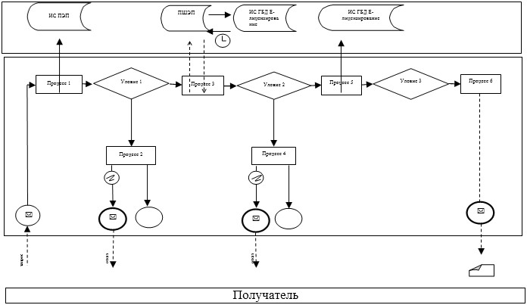

Диаграмма 2 функционального взаимодействия при оказании
государственных услуг через услугодателя
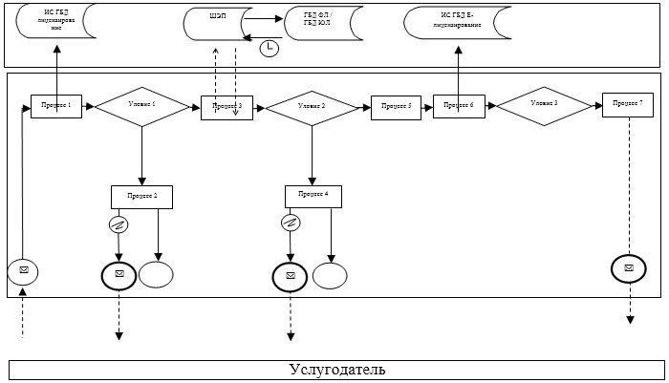

Условные обозначения:

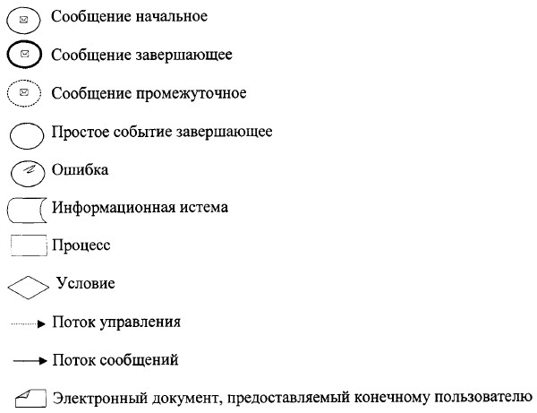

Приложение 2
к регламенту государственной
услуги "Регистрация
деклараций промышленной
безопасности опасного
производственного объекта"
Сноска. Приложение 2 в редакции приказа Министра по инвестициям и развитию РК от 02.05.2018 № 296 (вводится в действие по истечении десяти календарных дней после дня его первого официального опубликования).
Справочник бизнес-процессов оказания государственной услуги "Регистрация деклараций промышленной безопасности опасного производственного объекта"

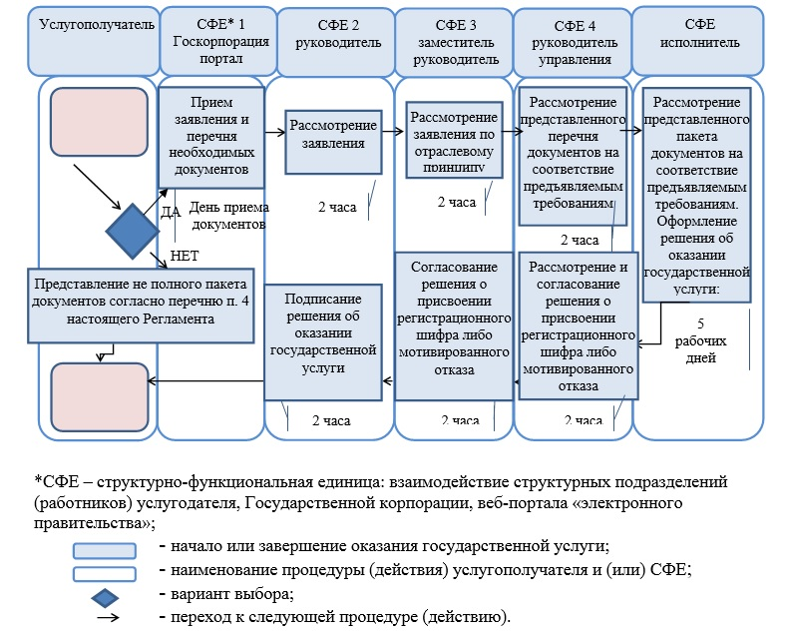

Приложение 3
к приказу и.о. Министра
по инвестициям и развитию
Республики Казахстан
от 28 мая 2015 года № 640
Регламент государственной услуги
"Выдача разрешений на применение технологий,
технических устройств, материалов, применяемых на опасных
производственных объектах, опасных технических устройств"
Глава 1. Общие положения
Сноска. Заголовок главы 1 в редакции приказа Министра по инвестициям и развитию РК от 02.05.2018 № 296 (вводится в действие по истечении десяти календарных дней после дня его первого официального опубликования).
1. Государственная услуга "Выдача разрешений на применение технологий, технических устройств, материалов, применяемых на опасных производственных объектах, опасных технических устройств" (далее - государственная услуга) разработана на основании Стандарта государственной услуги "Выдача разрешений на применение технологий, технических устройств, материалов, применяемых на опасных производственных объектах, опасных технических устройств", утвержденного приказом Министра по инвестициям и развитию Республики Казахстан от 28 апреля 2015 года № 511 (зарегистрирован в Реестре государственной регистрации нормативных правовых актов за № 11363) (далее - Стандарт) и оказывается Комитетом индустриального развития и промышленной безопасности Министерства индустрии и инфраструктурного развития Республики Казахстан (далее – услугодатель).
Прием заявлений и выдача результатов оказания государственной услуги осуществляется через:
1) некоммерческое акционерное общество "Государственная корпорация "Правительство для граждан" (далее – Государственная корпорация);
2) веб-портал "электронное правительство" www.egov.kz (далее - портал).
Сноска. Пункт 1 в редакции приказа Министра индустрии и инфраструктурного развития РК от 10.07.2019 № 498 (вводится в действие по истечении десяти календарных дней после дня его первого официального опубликования).
2. Форма оказания государственной услуги: электронная или бумажная.
3. Результат оказания государственной услуги – разрешение на применение технологий, технических устройств, материалов, применяемых на опасных производственных объектах, опасных технических устройств либо мотивированный ответ об отказе в оказании государственной услуги в случаях и по основаниям, предусмотренным пунктом 10 стандарта.
Форма предоставления результата оказания государственной услуги электронная.
Сноска. Пункт 3 в редакции приказа Министра по инвестициям и развитию РК от 02.05.2018 № 296 (вводится в действие по истечении десяти календарных дней после дня его первого официального опубликования).
Глава 2. Описание порядка действий структурных подразделений (работников) услугодателя в процессе оказания государственной услуги
Сноска. Заголовок главы 2 в редакции приказа Министра по инвестициям и развитию РК от 02.05.2018 № 296 (вводится в действие по истечении десяти календарных дней после дня его первого официального опубликования).
4. Основанием для начала процедуры (действия) по оказанию государственной услуги является подача заявления согласно пункту 9 Стандарта.
Сноска. Пункт 4 в редакции приказа Министра по инвестициям и развитию РК от 02.05.2018 № 296 (вводится в действие по истечении десяти календарных дней после дня его первого официального опубликования).
5. Содержание каждой процедуры (действия), входящие в состав процесса оказания государственной услуги:
1) работник Государственной корпорации проводит регистрацию полученных документов и передает на рассмотрение руководителю услугодателя;
2) руководитель услугодателя в течение двух часов, рассматривает заявление услугополучателя и отписывает заместителю руководителя услугодателя;
3) заместитель руководителя услугодателя в течение двух часов, рассматривает заявление услугополучателя и отписывает руководителю отраслевого Управления;
4) руководитель отраслевого управления в течение двух часов, рассматривает заявление услугополучателя на соответствие предъявляемым требованиям и отписывает исполнителю;
5) исполнитель в течение двенадцати календарных дней осуществляет рассмотрение заявления услугополучателя и представленные на рассмотрение документы (проверяет полноту пакета представленных документов и правильность их составления (оформления) на соответствие действующему законодательству Республики Казахстан) оформляет решение на выдачу разрешения либо мотивированного ответа об отказе в оказании государственной услуги;
6) согласование руководителем отраслевого управления решения на выдачу разрешение либо мотивированный ответ об отказе в оказании государственной услуги в течение четырех часов;
7) согласование заместителем руководителя услугодателя решения на выдачу разрешения либо мотивированный ответ об отказе в оказании государственной услуги в течение четырех часов;
8) подписание руководителем (либо лицом его замещающим) услугодателя решения на выдачу разрешения либо мотивированный ответ об отказе в оказании государственной услуги в течение двух часов;
9) оформление и выдача результата оказания государственной услуги в течение двух часов.
Сноска. Пункт 5 с изменением, внесенным приказом Министра по инвестициям и развитию РК от 12.02.2016 № 183 (вводится в действие по истечении двадцати одного календарного дня после дня его первого официального опубликования); от 02.05.2018 № 296 (вводится в действие по истечении десяти календарных дней после дня его первого официального опубликования).
6. Результат процедуры (действия) по оказанию государственной услуги, который служит основанием для начала выполнения следующей процедуры (действия):
1) регистрация документа;
2) резолюция руководителя;
3) назначение ответственного исполнителя;
4) принятие к рассмотрению или отказ в рассмотрении;
5) оформление решения по оказанию государственной услуги;
6) подписание результата оказания государственной услуги;
7) выдача результата оказания государственной услуги.
Глава 3. Описание порядка взаимодействия структурных подразделений (работников) услугодателя в процессе оказания государственной услуги
Сноска. Заголовок главы 3 в редакции приказа Министра по инвестициям и развитию РК от 02.05.2018 № 296 (вводится в действие по истечении десяти календарных дней после дня его первого официального опубликования).
7. Перечень структурных подразделений (работников) услугодателя, которые участвуют в процессе оказания государственной услуги:
1) работник канцелярии услугодателя;
2) руководитель услугодателя;
3) заместитель руководителя услугодателя;
4) руководитель отраслевого управления;
5) ответственный исполнитель управления.
8. Описание процедур (действий) между сотрудниками структурных подразделений (работниками) с указанием длительности каждой процедуры (действий):
1) осуществление приема и регистрации сотрудником канцелярии услугодателя документов услугополучателя, предусмотренных пунктом 9 Стандарта, в журнале регистрации входящей корреспонденции с указанием входящего номера и даты приема. Длительность выполнения - два часа;
2) рассмотрение руководителем услугодателя документов услугополучателя и передача заместителю руководителя услугодателя на рассмотрение. Длительность выполнения - два часа;
3) рассмотрение заместителем руководителя документов услугополучателя и передача руководителю отраслевого управления услугодателя на исполнение. Длительность выполнения - два часа;
4) рассмотрение руководителем отраслевого управления услугополучателя и назначение исполнителя. Длительность выполнения - два часа;
5) рассмотрение и проверка на полноту пакета представленных документов услугополучателя исполнителем управления услугодателя в течение одного дня, в случае не полноты представленных документов исполнитель подготавливает отказ в принятии к рассмотрению, в случае принятия к рассмотрению оформление решения на выдачу разрешения либо мотивированный ответ об отказе в электронном виде. Длительность выполнения двенадцать календарных дней;
6) руководитель управления услугодателя рассматривает документы и результат оказания государственной услуги на соответствие законодательству и согласовывает оформленный документ. Длительность выполнения - четыре часа;
7) согласование заместителем руководителя услугодателя принятого решения в оказании государственной услуги. Длительность выполнения - четыре часа;
8) подписание руководителем (либо лицо его замещающее) услугодателя решения об оказании государственной услуги. Длительность выполнения - два часа;
9) выдача результата государственной услуги в государственной базе данных (далее - ГБД) "Е-лицензирование" либо оформляется в электронном формате, распечатывается, заверяется печатью и подписью руководителя услугодателя. Длительность выполнения - два часа.
Сноска. Пункт 8 с изменением, внесенным приказом Министра по инвестициям и развитию РК от 12.02.2016 № 183 (вводится в действие по истечении двадцати одного календарного дня после дня его первого официального опубликования); от 02.05.2018 № 296 (вводится в действие по истечении десяти календарных дней после дня его первого официального опубликования).
Глава 4. Описание порядка взаимодействия с Государственной корпорацией и (или) иными услугодателями, а также порядка использования информационных систем в процессе оказания государственной услуги
Сноска. Заголовок главы 4 в редакции приказа Министра по инвестициям и развитию РК от 02.05.2018 № 296 (вводится в действие по истечении десяти календарных дней после дня его первого официального опубликования).
9. Описание порядка обращения в Государственную корпорацию, длительность обработки запроса услугополучателя:
1) для оказания государственной услуги услугополучатель обращается в Государственную корпорацию;
2) длительность обработки запроса услугополучателя в Государственной корпорации – не более двадцати минут;
3) перечень документов, необходимых для оказания государственной услуги при обращении услугополучателя (либо уполномоченного представителя: юридического лица по документу, подтверждающему полномочия; физического лица по нотариально заверенной доверенности) согласно пункту 9 Стандарта.
Прием в Государственной корпорации осуществляется в порядке "электронной очереди" без ускоренного обслуживания.
При желании услугополучателя возможно "бронирование" электронной очереди посредством портала.
При приеме пакета документов оператор Государственной корпорации проверяет представленные документы услугополучателя на полноту, сверяет данные из государственной базы данных "Юридические лица" (далее – ГБД ЮЛ) с оригиналами документов услугополучателя и возвращает оригиналы услугополучателю.
Оператор Государственной корпорации получает письменное согласие на использование сведений, составляющих охраняемую законом тайну, содержащихся в информационных системах, если иное не предусмотрено законами Республики Казахстан.
При приеме всех необходимых документов для получения государственной услуги, оператор Государственной корпорации выдает услугополучателю расписку о приеме соответствующих документов;
В случае неполноты пакета документов, представляемых услугополучателем согласно перечню, предусмотренному пунктом 9 Стандарта, оператор Государственной корпорации отказывает в приеме заявления и выдает расписку об отказе в приеме документов согласно приложению 3 Стандарта.
Сноска. Пункт 9 в редакции приказа Министра по инвестициям и развитию РК от 12.02.2016 № 183 (вводится в действие по истечении двадцати одного календарного дня после дня его первого официального опубликования).
10. Описание действий работников Государственной корпорации при регистрации и обработке запроса услугополучателя в интегрированной информационной системе Государственной корпорации:
1) работник (оператор) операционного зала Государственной корпорации принятые от услугополучателя документы передает работнику (специалисту) накопительного отдела Государственной корпорации в день поступления документов (пятнадцати минут);
2) работник (специалист) накопительного сектора Государственной корпорации подготавливает и передает документы курьеру, для направления услугодателю. При этом, при обращении в Государственную корпорацию день приема документов не входит в срок оказания государственной услуги (в течение дня приема документов);
3) услугодатель в тринадцать календарных дней готовит результат оказания государственной услуги;
4) работник отдела приема и выдачи документов услугодателя передает результат оказания государственной услуги курьеру Государственной корпорации в течение четырех часов.
При этом, курьер ставит отметку о получении документов от услугодателя с указанием даты и времени;
5) курьер Государственной корпорации передает работнику (специалисту) накопительного сектора Государственной корпорации результат оказания государственной услуги (два часа);
6) работник (специалист) накопительного сектора принимает результат оказания государственной услуги и направляет работнику сектора выдачи Государственной корпорации (один час);
7) на основании талона и при предъявлении удостоверения личности и/или доверенности, работник сектора выдачи Государственной корпорации выдает услугополучателю результат оказания государственной услуги (пятнадцать минут);
8) в случае, если услугополучатель не обратился за результатом услуги в указанный срок, Государственная корпорация обеспечивает их хранение в течение одного месяца, после чего передает их услугодателю для дальнейшего хранения.
Сноска. Пункт 10 в редакции приказа Министра по инвестициям и развитию РК от 12.02.2016 № 183 (вводится в действие по истечении двадцати одного календарного дня после дня его первого официального опубликования); с изменением, внесенным приказом Министра по инвестициям и развитию РК от 02.05.2018 № 296 (вводится в действие по истечении десяти календарных дней после дня его первого официального опубликования).
11. Порядок обращения и последовательности процедур (действий) услугодателя и услугополучателя при оказании государственной услуги через портал указан в диаграммах № 1, 2 функционального взаимодействия информационных систем, задействованных в оказании государственной услуги, согласно приложению 1 к настоящему регламенту.
При подаче заявки на получение разрешения на применение технологий, технических устройств, материалов, применяемых на опасных производственных объектах, опасных технических устройств:
1) услугополучатель осуществляет свою регистрацию на портале с помощью индивидуального идентификационного или бизнес-идентификационного номера (далее - ИИН/БИН) (осуществляется для незарегистрированных услугополучателей на портале);
2) процесс 1 - ввод услугополучателем ИИН/БИН и пароля (процесс авторизации) на портал для получения услуги;
3) условие 1 - проверка на портале подлинности данных о услугополучателе через ИНН/БИН и пароль;
4) процесс 2 - формирование порталом сообщения об отказе в авторизации в связи с имеющимися нарушениями в данных услугополучателя;
5) процесс 3 - выбор услугополучателем государственной услуги, указанной в настоящем регламенте, вывод на экран формы запроса для оказания государственной услуги и заполнение услугополучателем формы (ввод данных) с учетом ее структуры и форматных требований, прикреплением к форме запроса необходимых документов в электронном виде, а также выбор услугополучателем регистрационного свидетельства ЭЦП для удостоверения (подписания) запроса;
6) условие 2 - проверка на портале срока действия регистрационного свидетельства ЭЦП и отсутствия в списке отозванных (аннулированных) регистрационных свидетельств, а также соответствия идентификационных данных между ИИН/БИН указанным в запросе, и ИИН/БИН указанным в регистрационном свидетельстве ЭЦП);
7) процесс 4 - формирование сообщения об отказе в запрашиваемой услуге в связи с не подтверждением подлинности электронно-цифровой подписи услугополучателя;
8) процесс 5 - регистрация электронного документа (запроса услугополучателя) и обработка запроса в ГБД "Е-лицензирование";
9) условие 3 - оформление результата оказания государственной услуги услугодателем;
10) процесс 6 - получение услугополучателем результата оказания государственной услуги, сформированной ГБД "Е-лицензирование". Электронный документ формируется с использованием ЭЦП уполномоченного лица услугодателя.
Пошаговые действия и решения через услугодателя:
1) процесс 1 - ввод сотрудником услугодателя логина и пароля (процесс авторизации) в ГБД "Е-лицензирование" для оказания государственной услуги;
2) условие 1 - проверка в ГБД "Е-лицензирование" подлинности данных о зарегистрированном сотруднике услугодателя через логин и пароль;
3) процесс 2 - выбор сотрудником услугодателя государственной услуги, указанной в настоящем Регламенте государственной услуги, вывод на экран формы запроса для оказания государственной услуги и ввод сотрудником услугодателя данных услугополучателя;
4) процесс 3 - направление запроса через шлюз "электронного правительства" в государственную базу данных "Юридические лица" (далее - ГБД ЮЛ) о данных услугополучателя;
5) условие 2 - проверка наличия данных услугополучателя в ГБД ЮЛ;
6) процесс 4 - формирование сообщения о невозможности получения данных в связи с отсутствием данных услугополучателя в ГБД ЮЛ;
7) процесс 5 - заполнение формы запроса в части отметки о наличии документов в бумажной форме и сканирование сотрудником услугодателя необходимых документов, предоставленных услугополучателем, и прикрепление их к форме запроса;
8) процесс 6 - регистрация и обработка запроса в ГБД "Е-лицензирование";
9) условие 3 - проверка услугодателем соответствия услугополучателя квалификационным требованиям и основаниям для выдачи результата оказания государственной услуги;
10) процесс 7 - оформление услугополучателем результата оказания государственной услуги.
После обработки заявления услугополучателю предоставляется возможность просмотреть результаты обработки запроса следующим образом:
после нажатия кнопки "просмотреть выходной документ" в истории оказания государственных услуг - результат запроса выводится на экран дисплея;
после нажатия кнопки "сохранить" - результат запроса сохраняется на заданном потребителем магнитном носителе в формате "Adobe Acrobat".
12. Подробное описание последовательности процедур (действий), взаимодействий структурных подразделений (работников) услугодателя в процессе оказания государственной услуги, а также описание использования информационных систем в процессе оказания государственной услуги отражается в справочнике бизнес-процессов оказания государственной услуги согласно приложению 2 к настоящему регламенту.
Приложение 1
к Регламенту государственной
услуги "Выдача разрешений на
применение технологий, технических
устройств, материалов, применяемых
на опасных производственных объектах,
опасных технических устройств"
Диаграмма № 1 функционального взаимодействия при оказании
государственной услуги через портал
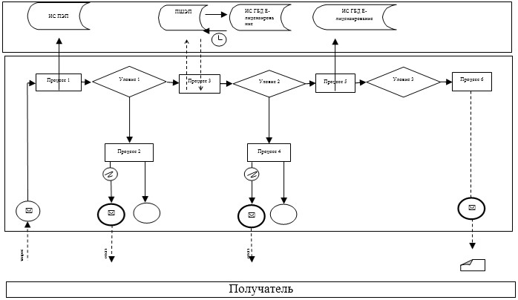

Диаграмма 2 функционального взаимодействия при оказании
государственных услуг через услугодателя
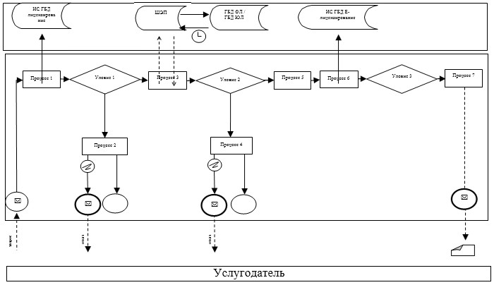

Условные обозначения:

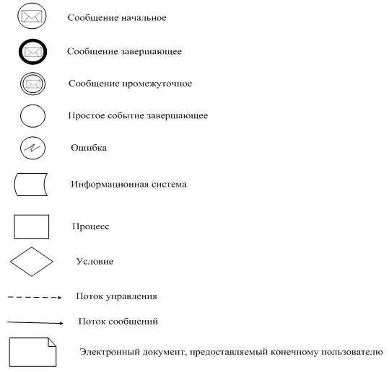

Приложение 2
к регламенту государственной
услуги "Выдача разрешения на
применение технологий,
технических устройств,
материалов, применяемых на
опасных производственных
объектах, опасных технических
устройств"
Сноска. Приложение 2 в редакции приказа Министра по инвестициям и развитию РК от 02.05.2018 № 296 (вводится в действие по истечении десяти календарных дней после дня его первого официального опубликования).
Справочник бизнес-процессов оказания государственной услуги "Выдача разрешения на применение технологий, технических устройств, материалов, применяемых на опасных производственных объектах, опасных технических устройств"

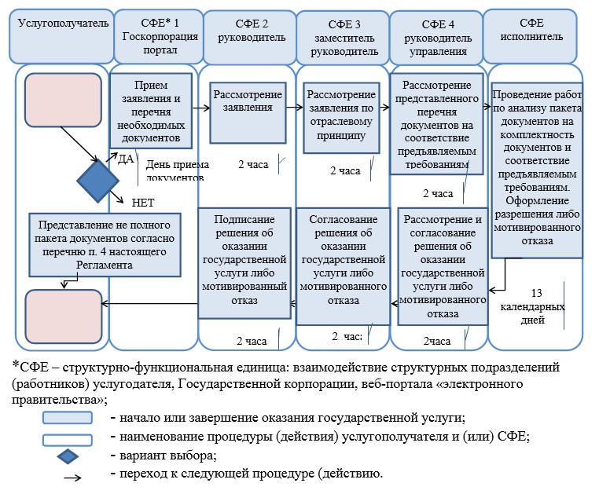

Приложение 4
к приказу исполняющего
обязанности Министра по
инвестициям и развитию
Республики Казахстан
от 28 мая 2015 года № 640
Регламент государственной услуги "Выдача разрешения на постоянное применение взрывчатых веществ и изделий на их основе"
Сноска. Регламент в редакции приказа Министра индустрии и инфраструктурного развития РК от 07.03.2019 № 123 (вводится в действие по истечении десяти календарных дней после дня его первого официального опубликования).
Глава 1. Общие положения
1. Государственная услуга "Выдача разрешения на постоянное применение взрывчатых веществ и изделий на их основе" (далее - государственная услуга) разработана на основании Стандарта государственной услуги "Выдача разрешения на постоянное применение взрывчатых веществ и изделий на их основе", утвержденного приказом Министра по инвестициям и развитию Республики Казахстан от 28 апреля 2015 года № 511 (зарегистрирован в Реестре государственной регистрации нормативных правовых актов за № 11363) (далее - Стандарт) и оказывается Комитетом индустриального развития и промышленной безопасности Министерства индустрии и инфраструктурного развития Республики Казахстан (далее – услугодатель).
Прием заявлений и выдача результатов оказания государственной услуги осуществляется через веб-портал "электронное правительство" www.egov.kz (далее - портал).
2. Форма оказания государственной услуги: электронная (полностью автоматизированная).
3. Результат оказания государственной услуги - разрешение на постоянное применение взрывчатых веществ и изделий на их основе либо мотивированный ответ об отказе в оказании государственной услуги в случаях и по основаниям, предусмотренным пунктом 10 стандарта.
Форма предоставления результата оказания государственной услуги: электронная.
Глава 2. Описание порядка действий структурных подразделений (работников) услугодателя в процессе оказания государственной услуги
4. Основанием для начала процедуры (действия) по оказанию государственной услуги является подача заявления с приложением необходимых документов согласно пункту 9 Стандарта.
5. Содержание каждой процедуры (действия), входящие в состав процесса оказания государственной услуги:
1) руководитель услугодателя в течение двух часов, рассматривает заявление услугополучателя и отписывает заместителю руководителя услугодателя;
2) заместитель руководителя услугодателя в течение одного часа, рассматривает заявление услугополучателя и отписывает руководителю отраслевого Управления;
3) руководитель отраслевого управления в течение одного часа, рассматривает заявление услугополучателя на соответствие предъявляемым требованиям и отписывает исполнителю;
4) исполнитель в течение 1 (одного) рабочего дня проверяет полноту представленных документов, в случае установления факта неполноты представленных документов в указанные сроки готовит письменный мотивированный отказ в дальнейшем рассмотрении заявления, в случае полноты представленных документов течение 4 (четырех) рабочих дней проверяет документы на соответствие требованиям и оформляет решение на выдачу разрешения;
5) согласование руководителем отраслевого управления решения на выдачу разрешения либо мотивированного ответа об отказе в оказании государственной услуги в течение одного часа;
6) согласование заместителем руководителя услугодателя решения на выдачу разрешения либо мотивированного ответа об отказе в оказании государственной услуги в течение одного часа;
7) подписание руководителем (либо лицом его замещающим) услугодателя решения на выдачу разрешения либо мотивированный ответ об отказе в оказании государственной услуги в течение двух часов.
6. Результат процедуры (действия) по оказанию государственной услуги, который служит основанием для начала выполнения следующей процедуры (действия):
1) регистрация документа;
2) резолюция руководителя;
3) назначение ответственного исполнителя;
4) принятие к рассмотрению или отказ в рассмотрении;
5) оформление решения по оказанию государственной услуги;
6) подписание результата оказания государственной услуги.
Глава 3. Описание порядка взаимодействия структурных подразделений (работников) услугодателя в процессе оказания государственной услуги
7. Перечень структурных подразделений (работников) услугодателя, которые участвуют в процессе оказания государственной услуги:
1) работник канцелярии услугодателя;
2) руководитель услугодателя;
3) заместитель руководителя услугодателя;
4) руководитель отраслевого управления;
5) ответственный исполнитель управления.
8. Описание процедур (действий) между сотрудниками структурных подразделений (работниками) с указанием длительности каждой процедуры (действий):
1) рассмотрение руководителем услугодателя документов услугополучателя и передача заместителю руководителя услугодателя на рассмотрение. Длительность выполнения – два часа;
2) рассмотрение заместителем руководителя документов услугополучателя и передача руководителю отраслевого управления услугодателя на исполнение. Длительность выполнения – один час;
3) рассмотрение руководителем отраслевого управления услугополучателя и назначение исполнителя. Длительность выполнения – один час;
4) ответственный исполнитель услугодателя проводит проверку полноты представленных документов:
в случае установления факта неполноты представленных документов, направляет услугополучателю письменный мотивированный отказ в дальнейшем рассмотрении заявления в течение одного рабочего дня;
в случае соответствия представленных документов требованиям стандарта рассматривает полученные документы и оформляет разрешение на постоянное применение взрывчатых веществ и изделий на их основе либо мотивированный ответ об отказе в оказании государственной услуги. Длительность выполнения – четыре рабочих дня;
5) рассмотрение руководителем управления услугодателя документов и результата оказания государственной услуги на соответствие законодательству и согласование оформленного документа. Длительность выполнения – один час;
6) согласование заместителем руководителя услугодателя принятого решения в оказании государственной услуги. Длительность выполнения – один час;
7) подписание руководителем (либо лицо его замещающим) услугодателя решения об оказании государственной услуги. Длительность выполнения – два часа;
8) выдача результата государственной услуги в государственной базе данных (далее – ГБД) "Е-лицензирование".
Глава 4. Описание порядка взаимодействия и использования информационных систем в процессе оказания государственной услуги
9. Порядок обращения и последовательности процедур (действий) услугодателя и услугополучателя при оказании государственной услуги через портал указан в диаграмме функционального взаимодействия информационных систем, задействованных в оказании государственной услуги, согласно приложению 1 к настоящему регламенту.
При подаче заявки на получение разрешения на постоянное применение взрывчатых веществ и изделий на их основе:
1) услугополучатель осуществляет свою регистрацию на портале с помощью индивидуального идентификационного или бизнес-идентификационного номера (далее - ИИН/БИН) (осуществляется для незарегистрированных услугополучателей на портале);
2) процесс 1 - ввод услугополучателем ИИН/БИН и пароля (процесс авторизации) на портал для получения услуги;
3) условие 1 - проверка на портале подлинности данных о услугополучателе через ИНН/БИН и пароль;
4) процесс 2 - формирование порталом сообщения об отказе в авторизации в связи с имеющимися нарушениями в данных услугополучателя;
5) процесс 3 - выбор услугополучателем государственной услуги, указанной в настоящем регламенте, вывод на экран формы запроса для оказания государственной услуги и заполнение услугополучателем формы (ввод данных) с учетом ее структуры и форматных требований, прикреплением к форме запроса необходимых документов в электронном виде, а также выбор услугополучателем регистрационного свидетельства ЭЦП для удостоверения (подписания) запроса;
6) условие 2 - проверка на портале срока действия регистрационного свидетельства ЭЦП и отсутствия в списке отозванных (аннулированных) регистрационных свидетельств, а также соответствия идентификационных данных между ИИН/БИН указанным в запросе, и ИИН/БИН указанным в регистрационном свидетельстве ЭЦП);
7) процесс 4 - формирование сообщения об отказе в запрашиваемой услуге в связи с не подтверждением подлинности электронно-цифровой подписи услугополучателя;
8) процесс 5 - регистрация электронного документа (запроса услугополучателя) и обработка запроса в ГБД "Е-лицензирование";
9) условие 3 - оформление результата оказания государственной услуги услугодателем;
10) процесс 6 - получение услугополучателем результата оказания государственной услуги, сформированной ГБД "Е-лицензирование". Электронный документ формируется с использованием ЭЦП уполномоченного лица услугодателя.
После обработки заявления услугополучателю предоставляется возможность просмотреть результаты обработки запроса следующим образом:
после нажатия кнопки "просмотреть выходной документ" в истории оказания государственных услуг - результат запроса выводится на экран дисплея;
после нажатия кнопки "сохранить" - результат запроса сохраняется на заданном потребителем магнитном носителе в формате "PDF".
10. Подробное описание последовательности процедур (действий), взаимодействий структурных подразделений (работников) услугодателя в процессе оказания государственной услуги, а также описание использования информационных систем в процессе оказания государственной услуги отражается в справочнике бизнес-процессов оказания государственной услуги согласно приложению 2 к настоящему регламенту.
Приложение 1
к Регламенту государственной услуги
"Выдача разрешения на
постоянное применение
взрывчатых веществ и
изделий на их основе"
Диаграмма функционального взаимодействия при оказании государственной услуги через портал

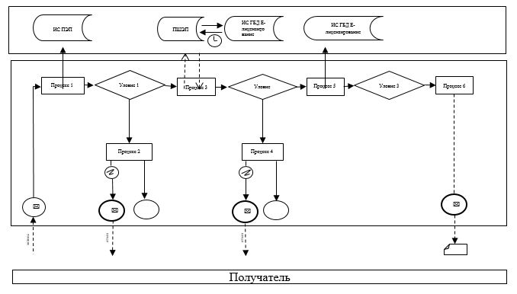

Условные обозначения:
Приложение 2
к регламенту государственной услуги
"Выдача разрешения на
постоянное применение
взрывчатых веществ и изделий
на их основе"
Справочник бизнес-процессов оказания государственной услуги "Выдача разрешения на постоянное применение взрывчатых веществ и изделий на их основе"

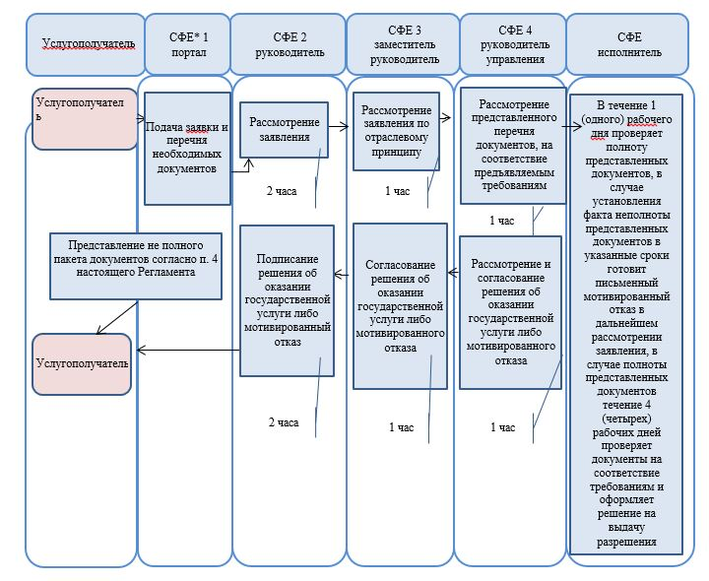

*СФЕ – структурно-функциональная единица: взаимодействие структурных подразделений (работников) услугодателя, Государственной корпорации, веб-портала "электронного правительства";



Приложение 2
к регламенту государственной
услуги "Выдача разрешения на
постоянное применение
взрывчатых веществ и изделий
на их основе"
Сноска. Приложение 2 в редакции приказа Министра по инвестициям и развитию РК от 02.05.2018 № 296 (вводится в действие по истечении десяти календарных дней после дня его первого официального опубликования).
Справочник бизнес-процессов оказания государственной услуги "Выдача разрешения на постоянное применение взрывчатых веществ и изделий на их основе"

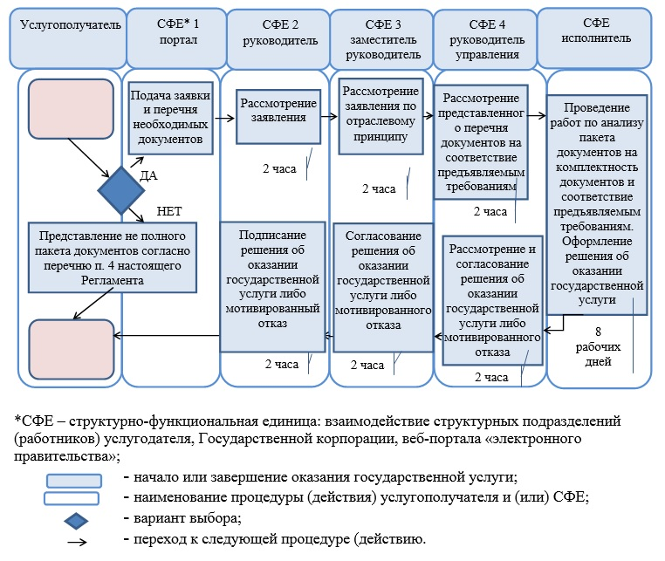

Приложение 5
к приказу исполняющего
обязанности Министра по
инвестициям и развитию
Республики Казахстан
от 28 мая 2015 года № 640
Регламент государственной услуги "Выдача разрешений на производство взрывных работ"
Сноска. Регламент в редакции приказа Министра индустрии и инфраструктурного развития РК от 29.10.2019 № 809 (вводится в действие по истечении десяти календарных дней после дня его первого официального опубликования).
Глава 1. Общие положения
1. Государственная услуга "Выдача разрешений на производство взрывных работ" (далее – государственная услуга) разработана на основании Стандарта государственной услуги "Выдача разрешений на производство взрывных работ", утвержденного приказом Министра по инвестициям и развитию Республики Казахстан от 28 апреля 2015 года № 511 (зарегистрирован в Реестре государственной регистрации нормативных правовых актов за № 11363) (далее – Стандарт) и оказывается территориальными департаментами Комитета индустриального развития и промышленной безопасности Министерства индустрии и инфраструктурного развития Республики Казахстан (далее – услугодатель).
Прием заявлений и выдача результатов оказания государственной услуги осуществляется посредством веб-портала "электронного правительства" www.egov.kz (далее – портал).
2. Форма оказания государственной услуги: электронная.
3. Результат оказания государственной услуги – разрешение на производство взрывных работ либо мотивированный ответ об отказе в оказании государственной услуги в случаях и по основаниям, предусмотренным пунктом 10 Стандарта.
Форма предоставления результата оказания государственной услуги: электронная.
Глава 2. Описание порядка действий структурных подразделений (работников) услугодателя в процессе оказания государственной услуги
4. Основанием для начала процедуры (действия) по оказанию государственной услуги является подача заявления согласно пункту 9 Стандарта.
5. Содержание каждой процедуры (действия), входящие в состав процесса оказания государственной услуги:
1) руководитель услугодателя в течение 1 (одного) часа, рассматривает заявление услугополучателя и отписывает заместителю руководителя услугодателя;
2) заместитель руководителя услугодателя в течение 1 (одного) часа, рассматривает заявление услугополучателя и отписывает руководителю отраслевого отдела услугодателя;
3) руководитель отраслевого отдела услугодателя в течение 1 (одного) часа, рассматривает заявление услугополучателя и отписывает ответственному исполнителю отдела услугодателя;
4) ответственный исполнитель отдела услугодателя проверяет полноту представленных документов в соответствии с пунктом 9 Стандарта:
в случае установления факта неполноты представленных документов готовит мотивированный отказ в дальнейшем рассмотрении заявления в течение 1 (одного) рабочего дня;
в случае полноты представленных документов в течение 3 (трех) рабочих дней проверяет документы на соответствие Стандарту и оформляет решение на выдачу разрешения на производство взрывных работ либо мотивированного ответа об отказе в оказании государственной услуги;
5) руководитель отраслевого отдела услугодателя в течение 1 (одного) часа, согласовывает результат оказания государственной услуги;
6) заместитель руководителя услугодателя в течение 1 (одного) часа, согласовывает результат оказания государственной услуги;
7) руководитель (либо лицом его замещающим) услугодателя в течение 1 (одного) часа подписывает результат оказания государственной услуги.
6. Результат процедуры (действия) по оказанию государственной услуги, который служит основанием для начала выполнения следующей процедуры (действия):
1) резолюция руководителя;
2) назначение ответственного исполнителя;
3) принятие к рассмотрению или отказ в рассмотрении;
4) оформление решения по оказанию государственной услуги;
5) подписание результата оказания государственной услуги.
Глава 3. Описание порядка взаимодействия структурных подразделений (работников) услугодателя в процессе оказания государственной услуги
7. Перечень структурных подразделений (работников) услугодателя, которые участвуют в процессе оказания государственной услуги:
1) руководитель услугодателя;
2) заместитель руководителя услугодателя;
3) руководитель отраслевого отдела услугодателя;
4) ответственный исполнитель отдела услугодателя.
8. Описание процедур (действий) между сотрудниками структурных подразделений (работниками) с указанием длительности каждой процедуры (действий):
1) рассмотрение руководителем услугодателя документов услугополучателя и передача заместителю руководителя услугодателя на рассмотрение в течение 1 (одного) часа;
2) рассмотрение заместителем руководителя услугодателя документов услугополучателя и передача руководителю отраслевого отдела услугодателя на исполнение в течение 1 (одного) часа;
3) рассмотрение руководителем отраслевого отдела услугодателя документов услугополучателя и назначение ответственного исполнителя отдела услугодателя в течение 1 (одного) часа;
4) проверка полноты пакета представленных документов услугополучателя ответственным исполнителем отдела услугодателя:
в случае установления факта неполноты представленных документов направляет услугополучателю мотивированный отказ в дальнейшем рассмотрении заявления в течение 1 (одного) рабочего дня;
в случае полноты представленных документов проверяет документы на соответствие Стандарту и оформляет решение на выдачу разрешения на производство взрывных работ либо мотивированного ответа об отказе в оказании государственной услуги в течение – 3 (трех) рабочих дней;
5) согласование руководителем отраслевого отдела услугодателя результата оказания государственной услуги в течение 1 (одного) часа;
6) согласование заместителем руководителя услугодателя результата оказания государственной услуги в течение 1 (одного) часа;
7) подписание руководителем (либо лицом его замещающим) услугодателя результата оказания государственной услуги в течение 1 (одного) часа;
8) выдача результата государственной услуги в государственной базе данных (далее – ГБД) "Е-лицензирование".
9. Описание последовательности процедур (действий) между структурными подразделениями (работниками) услугодателя приведены в блок-схеме взаимодействия структурных подразделений (работников) услугодателя при оказании государственной услуги "Выдача разрешений на производство взрывных работ" согласно приложению 1 к настоящему регламенту.
Глава 4. Описание порядка взаимодействия и использования информационных систем в процессе оказания государственной услуги
10. Порядок обращения и последовательности процедур (действий) услугодателя и услугополучателя при оказании государственной услуги через портал указан в диаграммах № 1 и № 2 функционального взаимодействия информационных систем, задействованных в оказании государственной услуги "Выдача разрешений на производство взрывных работ" через услугодателя и через услугополучателя согласно приложению 2 к настоящему регламенту.
Описание последовательности процедур (действий) услугополучателя:
1) услугополучатель осуществляет свою регистрацию на портале с помощью индивидуального идентификационного или бизнес-идентификационного номера (далее – ИИН/БИН) (осуществляется для незарегистрированных услугополучателей на портале);
2) процесс 1 – ввод услугополучателем ИИН/БИН и пароля (процесс авторизации) на портал для получения услуги;
3) условие 1 – проверка на портале подлинности данных о услугополучателе через ИНН/БИН и пароль;
4) процесс 2 – формирование порталом сообщения об отказе в авторизации в связи с имеющимися нарушениями в данных услугополучателя;
5) процесс 3 – выбор услугополучателем государственной услуги, указанной в настоящем регламенте, вывод на экран формы запроса для оказания государственной услуги и заполнение услугополучателем формы (ввод данных) с учетом ее структуры и форматных требований, прикреплением к форме запроса необходимых документов в электронном виде, а также выбор услугополучателем регистрационного свидетельства электронной цифровой подписи для удостоверения (подписания) запроса;
6) условие 2 – проверка на портале срока действия регистрационного свидетельства электронно-цифровой подписи и отсутствия в списке отозванных (аннулированных) регистрационных свидетельств, а также соответствия идентификационных данных между ИИН/БИН указанным в запросе, и ИИН/БИН указанным в регистрационном свидетельстве электронной цифровой подписи);
7) процесс 4 – формирование сообщения об отказе в запрашиваемой услуге в связи с не подтверждением подлинности электронно-цифровой подписи услугополучателя;
8) процесс 5 – регистрация электронного документа (запроса услугополучателя) и обработка запроса в ГБД "Е-лицензирование";
9) условие 3 – оформление результата оказания государственной услуги услугодателем;
10) процесс 6 – получение услугополучателем результата оказания государственной услуги, сформированной ГБД "Е-лицензирование". Электронный документ формируется с использованием электронной цифровой подписи уполномоченного лица услугодателя.
Описание последовательности процедур (действий) услугодателя:
1) процесс 1 – ввод сотрудником услугодателя логина и пароля (процесс авторизации) в ГБД "Е-лицензирование" для оказания государственной услуги;
2) условие 1 – проверка в ГБД "Е-лицензирование" подлинности данных о зарегистрированном сотруднике услугодателя через логин и пароль;
3) процесс 2 – выбор сотрудником услугодателя государственной услуги, указанной в настоящем регламенте государственной услуги, вывод на экран формы запроса для оказания государственной услуги и ввод сотрудником услугодателя данных услугополучателя;
4) процесс 3 – направление запроса через шлюз электронного правительства в государственную базу данных "Юридические лица" (далее – ГБД ЮЛ) о данных услугополучателя;
5) условие 2 – проверка наличия данных услугополучателя в ГБД ЮЛ;
6) процесс 4 – формирование сообщения о невозможности получения данных в связи с отсутствием данных услугополучателя в ГБД ЮЛ;
7) процесс 5 – заполнение формы запроса в части отметки о наличии документов в электронной форме;
8) процесс 6 – регистрация и обработка запроса в ГБД "Е-лицензирование";
9) условие 3 – проверка услугодателем соответствия услугополучателя квалификационным требованиям и основаниям для выдачи результата оказания государственной услуги;
10) процесс 7 – оформление услугодателем результата оказания государственной услуги.
После обработки заявления услугополучателю предоставляется возможность просмотреть результаты обработки запроса следующим образом:
после нажатия кнопки "просмотреть выходной документ" в истории оказания государственных услуг – результат запроса выводится на экран дисплея;
после нажатия кнопки "сохранить" – результат запроса сохраняется на заданном потребителем магнитном носителе в формате "PDF".
Приложение 1
к Регламенту государственной
услуги "Выдача разрешений на
производство взрывных работ"
Блок-схема взаимодействия структурных подразделений (работников) услугодателя при оказании государственной услуги "Выдача разрешений на производство взрывных работ"

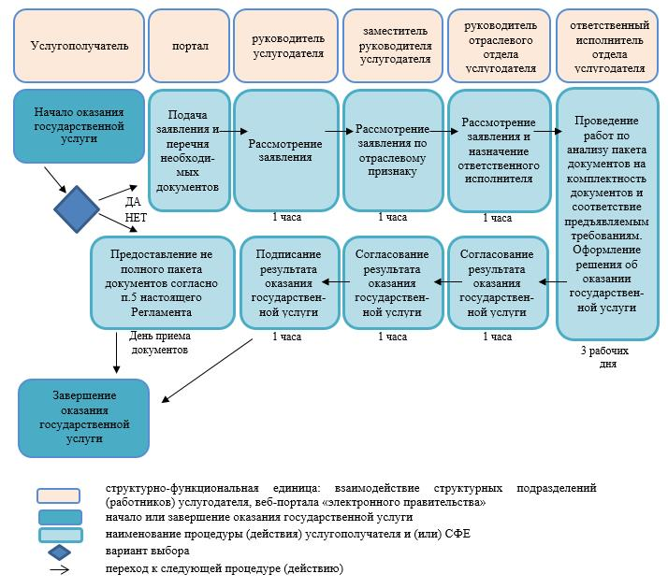

Приложение 2
к Регламенту государственной
услуги "Выдача разрешений на
производство взрывных работ"
Диаграмма № 1 функционального взаимодействия информационных систем, задействованных в оказании государственной услуги "Выдача разрешений на производство взрывных работ" через услугополучателя

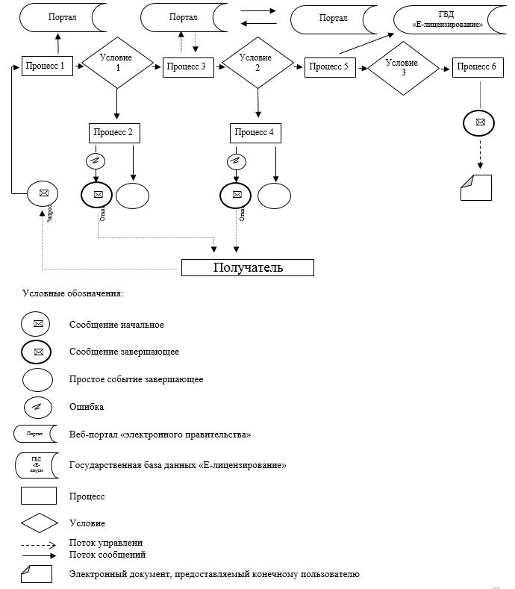

Диаграмма № 2 функционального взаимодействия информационных систем, задействованных в оказании государственной услуги "Выдача разрешений на производство взрывных работ" через услугодателя

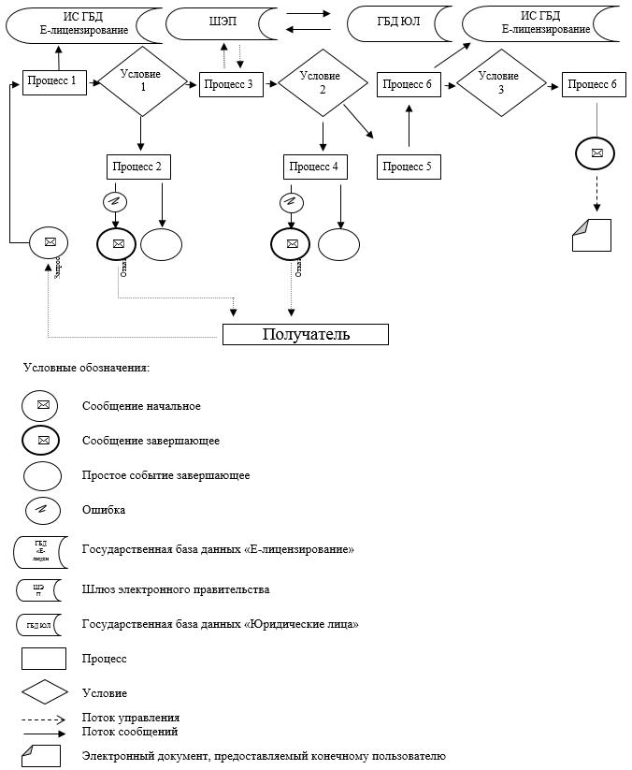

Приложение 6
к приказу исполняющего
обязанности Министра по
инвестициям и развитию
Республики Казахстан
от 28 мая 2015 года № 640
Регламент государственной услуги "Согласование проектной документации на строительство, расширение, реконструкцию, модернизацию, консервацию и ликвидацию опасных производственных объектов"
Сноска. Регламент в редакции приказа Министра индустрии и инфраструктурного развития РК от 07.03.2019 № 123 (вводится в действие по истечении десяти календарных дней после дня его первого официального опубликования).
Глава 1. Общие положения
1. Государственная услуга "Согласование проектной документации на строительство, расширение, реконструкцию, модернизацию, консервацию и ликвидацию опасных производственных объектов" (далее - государственная услуга) разработана на основании Стандарта государственной услуги "Согласование проектной документации на строительство, расширение, реконструкцию, модернизацию, консервацию и ликвидацию опасных производственных объектов", утвержденного приказом Министра по инвестициям и развитию Республики Казахстан от 28 апреля 2015 года № 511 (зарегистрирован в Реестре государственной регистрации нормативных правовых актов за № 11363) (далее - Стандарт) и оказывается Комитетом индустриального развития и промышленной безопасности Министерства индустрии и инфраструктурного развития Республики Казахстан и территориальными департаментами Комитета индустриального развития и промышленной безопасности Министерства индустрии и инфраструктурного развития Республики Казахстан (далее – услугодатель).
Прием заявления для оказания государственной услуги осуществляется через Некоммерческое акционерное общество "Государственная корпорация "Правительство для граждан" (далее – Государственная корпорация).
Выдача результата оказания государственной услуги осуществляется через Государственную корпорацию и веб-портал "электронное правительство" www.egov.kz (далее – портал).
2. Форма оказания государственной услуги: электронная (частично автоматизированная) или бумажная.
3. Результат оказания государственной услуги - письмо-согласование проектной документации либо мотивированный ответ об отказе в оказании государственной услуги в случаях и по основаниям, предусмотренным пунктом 10 стандарта.
Форма предоставления результата оказания государственной услуги электронная.
Глава 2. Описание порядка действий структурных подразделений (работников) услугодателя в процессе оказания государственной услуги
4. Основанием для начала процедуры (действия) по оказанию государственной услуги является подача заявления с приложением необходимых документов согласно пункту 9 Стандарта.
5. Содержание каждой процедуры (действия), входящие в состав процесса оказания государственной услуги:
Для получения государственной услуги через территориальные департаменты услугодателя:
1) работник Государственной корпорации проводит регистрацию полученных документов и передает на рассмотрение руководителю услугодателя;
2) руководитель услугодателя в течение 2 (двух) часов, рассматривает заявление услугополучателя и отписывает заместителю руководителя услугодателя;
3) заместитель руководителя услугодателя в течение 2 (двух) часов, рассматривает заявление услугополучателя и отписывает руководителю отраслевого управления;
4) руководитель отраслевого управления (отдела) в течение 2 (двух) часов, рассматривает заявление услугополучателя на соответствие предъявляемым требованиям и отписывает исполнителю;
5) ответственный исполнитель в течение 1 (одного) рабочего дня проверяет полноту представленных документов, в случае установления факта неполноты представленных документов в указанные сроки готовит письменный мотивированный отказ в дальнейшем рассмотрении заявления, в случае полноты представленных документов течение 13 (тринадцати) рабочих дней проверяет документы на соответствие требованиям и оформляет письмо-согласование проектной документации;
6) согласование руководителем отраслевого управления (отдела) решения о согласовании или мотивированный ответ об отказе в оказании государственной услуги в течение 2 (двух) часов;
7) согласование заместителем руководителя услугодателя решения о согласовании или мотивированный ответ об отказе в оказании государственной услуги в течение 2 (двух) часов;
8) подписание руководителем (либо лицом его замещающим) услугодателя решения о согласовании или мотивированный ответ об отказе в оказании государственной услуги в течение 2 (двух) часов;
9) оформление и выдача результата оказания государственной услуги в течение 2 (двух) часов.
Для получения государственной услуги через услугодателя:
в случае обращения в Государственную корпорацию города Астаны:
1) работник Государственной корпорации проводит регистрацию полученных документов и передает на рассмотрение руководителю услугодателя;
2) руководитель услугодателя в течение 2 (двух) часов, рассматривает заявление услугополучателя и отписывает заместителю руководителя услугодателя;
3) заместитель руководителя услугодателя в течение 2 (двух) часов, рассматривает заявление услугополучателя и отписывает руководителю отраслевого управления;
4) руководитель отраслевого управления (отдела) в течение 2 (двух) часов, рассматривает заявление услугополучателя на соответствие предъявляемым требованиям и отписывает исполнителю;
5) ответственный исполнитель в течение 1 (одного) рабочего дня проверяет полноту представленных документов, в случае установления факта неполноты представленных документов в указанные сроки готовит письменный мотивированный отказ в дальнейшем рассмотрении заявления, в случае полноты представленных документов течение 13 (тринадцати) рабочих дней проверяет документы на соответствие требованиям и оформляет письмо-согласование проектной документации;
6) согласование руководителем отраслевого управления (отдела) решения о согласовании или мотивированный ответ об отказе в оказании государственной услуги в течение 2 (двух) часов;
7) согласование заместителем руководителя услугодателя решения о согласовании или мотивированный ответ об отказе в оказании государственной услуги в течение 2 (двух) часов;
8) подписание руководителем (либо лицом его замещающим) услугодателя решения о согласовании или мотивированный ответ об отказе в оказании государственной услуги в течение 2 (двух) часов;
9) оформление и выдача результата оказания государственной услуги в течение 2 (двух) часов.
в случае обращения в Государственные корпорации других регионов:
1) работник Государственной корпорации в течение 1 (одного) рабочего дня направляет пакет документов в накопительный сектор;
2) работник (специалист) накопительного сектора в течение 3 (трех) рабочих дней доставляет пакет документов посредством почтовой связи услугодателю;
3) руководитель услугодателя в течение 2 (двух) часов, рассматривает заявление услугополучателя и отписывает заместителю руководителя услугодателя;
4) заместитель руководителя услугодателя в течение 2 (двух) часов, рассматривает заявление услугополучателя и отписывает руководителю отраслевого управления;
5) руководитель отраслевого управления (отдела) в течение 2 (двух) часов, рассматривает заявление услугополучателя на соответствие предъявляемым требованиям и отписывает исполнителю;
6) ответственный исполнитель в течение 1 (одного) рабочего дня проверяет полноту представленных документов, в случае установления факта неполноты представленных документов в указанные сроки готовит письменный мотивированный отказ в дальнейшем рассмотрении заявления, в случае полноты представленных документов течение 13 (тринадцати) рабочих дней проверяет документы на соответствие требованиям и оформляет письмо-согласование проектной документации;
7) согласование руководителем отраслевого управления (отдела) решения о согласовании или мотивированный ответ об отказе в оказании государственной услуги в течение 2 (двух) часов;
8) согласование заместителем руководителя услугодателя решения о согласовании или мотивированный ответ об отказе в оказании государственной услуги в течение 2 (двух) часов
9) подписание руководителем (либо лицом его замещающим) услугодателя решения о согласовании или мотивированный ответ об отказе в оказании государственной услуги в течение 2 (двух) часов;
10) оформление и выдача результата оказания государственной услуги в течение 2 (двух) часов;
11) услугодатель в течение 3 (трех) рабочих дней доставляет пакет документов посредством почтовой связи в Государственную корпорацию.
6. Результат процедуры (действия) по оказанию государственной услуги, который служит основанием для начала выполнения следующей процедуры (действия):
1) регистрация документа;
2) резолюция руководителя;
3) назначение ответственного исполнителя;
4) принятие к рассмотрению или отказ в рассмотрении;
5) оформление решения по оказанию государственной услуги;
6) подписание результата оказания государственной услуги;
7) выдача результата оказания государственной услуги.
Глава 3. Описание порядка взаимодействия структурных подразделений (работников) услугодателя в процессе оказания государственной услуги
7. Перечень структурных подразделений (работников) услугодателя, которые участвуют в процессе оказания государственной услуги:
1) работник канцелярии услугодателя;
2) руководитель услугодателя;
3) заместитель руководителя услугодателя;
4) руководитель отраслевого управления (отдела);
5) ответственный исполнитель управления (отдела).
8. Описание процедур (действий) между сотрудниками структурных подразделений (работниками) с указанием длительности каждой процедуры (действий):
1) осуществление приема и регистрации сотрудником канцелярии услугодателя документов услугополучателя, предусмотренных пунктом 9 Стандарта, в журнале регистрации входящей корреспонденции с указанием входящего номера и даты приема. Длительность выполнения – 2 (два) часа;
2) рассмотрение руководителем услугодателя документов услугополучателя и передача курирующему заместителю руководителя услугодателя на рассмотрение. Длительность выполнения – 2 (два) часа;
3) рассмотрение заместителем руководителя документов услугополучателя и передача руководителю отраслевого управления (отдела) услугодателя на исполнение. Длительность выполнения – 2 (два) часа;
4) рассмотрение руководителем отраслевого управления (отдела) услугополучателя и назначение исполнителя. Длительность выполнения – 2 (два) часа;
5) рассмотрение представленных документов услугополучателя исполнителем управления (отдела) услугодателя на соответствие действующему законодательству Республики Казахстан и оформление решения о согласовании либо мотивированный ответ об отказе в согласовании в электронном виде. Длительность выполнения – 13 (тринадцать) рабочих дней;
6) рассмотрение руководителем управления (отдела) услугодателя документов и результата оказания государственной услуги на соответствие законодательству и согласование оформленного документа. Длительность выполнения – 2 (два) часа;
7) согласование заместителем руководителя услугодателя принятого решения в оказании государственной услуги. Длительность выполнения – 2 (два) часа;
8) подписание руководителем (либо лицо его замещающее) услугодателя решения об оказании государственной услуги. Длительность выполнения – 2 (два) часа;
9) Оформление и выдача результата оказания государственной услуги. Длительность выполнения – 1 (одного) часа.
Глава 4. Описание порядка взаимодействия с Государственной корпорацией и (или) иными услугодателями, а также порядка использования информационных систем в процессе оказания государственной услуги
9. Описание порядка обращения в Государственную корпорацию, длительность обработки запроса услугополучателя:
1) для оказания государственной услуги услугополучатель обращается в Государственную корпорацию.
2) длительность обработки запроса услугополучателя в Государственной корпорации – не более двадцати минут;
3) перечень документов, необходимых для оказания государственной услуги при обращении услугополучателя (либо уполномоченного представителя: юридического лица по документу, подтверждающему полномочия; физического лица по нотариально заверенной доверенности) согласно пункту 9 Стандарта.
Прием в Государственной корпорации осуществляется в порядке "электронной очереди" без ускоренного обслуживания. При желании услугополучателя возможно "бронирование" электронной очереди посредством портала.
При приеме пакета документов оператор Государственной корпорации проверяет представленные документы услугополучателя на полноту, сверяет данные из государственной базы данных "Юридические лица" (далее – ГБД ЮЛ) с оригиналами документов услугополучателя и возвращает оригиналы услугополучателю.
Оператор Государственной корпорации получает письменное согласие на использование сведений, составляющих охраняемую законом тайну, содержащихся в информационных системах, если иное не предусмотрено законами Республики Казахстан.
При приеме всех необходимых документов для получения государственной услуги, оператор Государственной корпорации выдает услугополучателю расписку о приеме соответствующих документов.
В случае неполноты пакета документов, представляемых услугополучателем согласно перечню, предусмотренному пунктом 9 Стандарта, оператор Государственной корпорации отказывает в приеме заявления и выдает расписку об отказе в приеме документов согласно приложению 2 Стандарта.
10. Описание действий работников Государственной корпорации при регистрации и обработке запроса услугополучателя в интегрированной информационной системе Государственной корпорации:
Для получения государственной услуги через территориальные департаменты услугодателя:
1) работник (оператор) операционного зала Государственной корпорации принятые от услугополучателя документы передает работнику (специалисту) накопительного отдела Государственной корпорации в день поступления документов 15 (пятнадцать) минут;
2) работник (специалист) накопительного сектора Государственной корпорации подготавливает и передает документы курьеру, для направления услугодателю. При этом, при обращении в Государственную корпорацию день приема документов не входит в срок оказания государственной услуги (в течение дня приема документов);
3) услугодатель в течение 14 (четырнадцати) рабочих дней готовит результат оказания государственной услуги;
4) работник отдела приема и выдачи документов услугодателя передает результат оказания государственной услуги курьеру Государственной корпорации в течение 4 (четырех) часов. При этом, курьер ставит отметку о получении документов от услугодателя с указанием даты и времени;
5) курьер Государственной корпорации передает работнику (специалисту) накопительного сектора Государственной корпорации результат оказания государственной услуги 2 (два) часа;
6) работник (специалист) накопительного сектора принимает результат оказания государственной услуги и направляет работнику сектора выдачи Государственной корпорации 1 (один) час;
7) на основании талона и при предъявлении удостоверения личности и (или) доверенности, работник сектора выдачи Государственной корпорации выдает услугополучателю результат оказания государственной услуги 15 (пятнадцать) минут;
8) в случае, если услугополучатель не обратился за результатом услуги в указанный срок, Государственная корпорация обеспечивает их хранение в течение 1 (одного) месяца, после чего передает их услугодателю для дальнейшего хранения.
Для получения государственной услуги через услугодателя:
1) работник (оператор) операционного зала Государственной корпорации принятые от услугополучателя документы передает работнику (специалисту) накопительного отдела Государственной корпорации в день поступления документов 15 (пятнадцать) минут;
2) работник (специалист) накопительного сектора (кроме Государственной корпорации расположенного в городе Астана) в течение 3 (трех) рабочих дней доставляет пакет документов посредством почтовой связи услугодателю;
3) услугодатель в течение 15 (пятнадцати) рабочих дней готовит результат оказания государственной услуги;
4) работник отдела приема и выдачи документов услугодателя в течение 3 (трех) рабочих дней доставляет результат оказания государственной услуги посредством почтовой связи в Государственную корпорацию;
5) работник (специалист) накопительного сектора принимает результат оказания государственной услуги и направляет работнику сектора выдачи Государственной корпорации 1 (один) час;
6) на основании талона и при предъявлении удостоверения личности и (или) доверенности, работник сектора выдачи Государственной корпорации выдает услугополучателю результат оказания государственной услуги 15 (пятнадцать) минут;
7) в случае, если услугополучатель не обратился за результатом услуги в указанный срок, Государственная корпорация обеспечивает их хранение в течение 1 (одного) месяца, после чего передает их услугодателю для дальнейшего хранения.
11. Порядок обращения и последовательности процедур (действий) услугодателя и услугополучателя при оказании государственной услуги через портал указан в диаграмме функционального взаимодействия при оказании государственной услуги через портал, согласно приложению 1 к настоящему регламенту:
1) процесс 1 - ввод сотрудником услугодателя логина и пароля (процесс авторизации) в ГБД "Е-лицензирование" для оказания государственной услуги;
2) условие 1 - проверка в ГБД "Е-лицензирование" подлинности данных о зарегистрированном сотруднике услугодателя через логин и пароль;
3) процесс 2 - выбор сотрудником услугодателя государственной услуги, указанной в настоящем регламенте государственной услуги, вывод на экран формы запроса для оказания государственной услуги и ввод сотрудником услугодателя данных услугополучателя;
4) процесс 3 - направление запроса через шлюз "электронного правительства" в государственную базу данных "Юридические лица" (далее - ГБД ЮЛ) о данных услугополучателя;
5) условие 2 - проверка наличия данных услугополучателя в ГБД ЮЛ;
6) процесс 4 - формирование сообщения о невозможности получения данных в связи с отсутствием данных услугополучателя в ГБД ЮЛ;
7) процесс 5 - заполнение формы запроса в части отметки о наличии документов в бумажной форме и сканирование сотрудником услугодателя необходимых документов, предоставленных услугополучателем, и прикрепление их к форме запроса;
8) процесс 6 - регистрация и обработка запроса в ГБД "Е-лицензирование";
9) процесс 7 - оформление услугодателем результата оказания государственной услуги.
После обработки заявления услугополучателю предоставляется возможность просмотреть результаты обработки запроса следующим образом:
после нажатия кнопки "просмотреть выходной документ" в истории оказания государственных услуг - результат запроса выводится на экран дисплея;
после нажатия кнопки "сохранить" - результат запроса сохраняется на заданном потребителем магнитном носителе в формате "PDF".
12. Подробное описание последовательности процедур (действий), взаимодействий структурных подразделений (работников) услугодателя в процессе оказания государственной услуги, а также описание использования информационных систем в процессе оказания государственной услуги отражается в справочнике бизнес-процессов оказания государственной услуги согласно приложению 2 к настоящему регламенту.
Приложение 1
к Регламенту государственной услуги
"Согласование проектной
документации на строительство,
расширение, реконструкцию,
модернизацию, консервацию и
ликвидацию опасных
производственных объектов"
Диаграмма функционального взаимодействия при оказании государственной услуги через портал

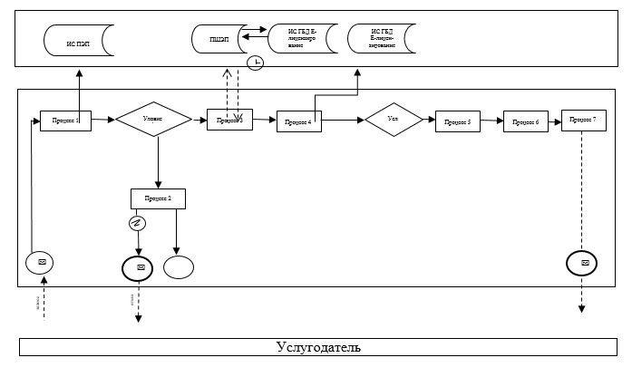

Условные обозначения:

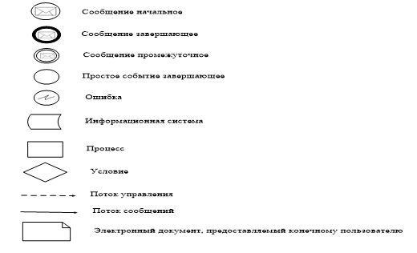

Приложение 2
к регламенту государственной услуги
"Согласование проектной
документации на строительство,
расширение, реконструкцию,
модернизацию, консервацию и
ликвидацию опасных
производственных объектов"
Справочник бизнес-процессов оказания государственной услуги "Согласование проектной документации на строительство, расширение, реконструкцию, модернизацию, консервацию и ликвидацию опасных производственных объектов"

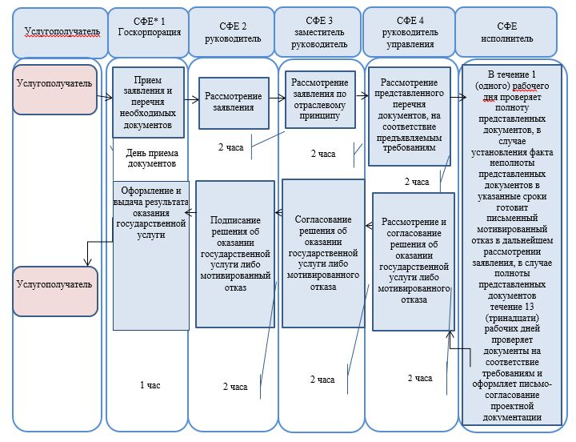

*СФЕ – структурно-функциональная единица: взаимодействие структурных подразделений (работников) услугодателя, Государственной корпорации, веб-портала "электронного правительства";

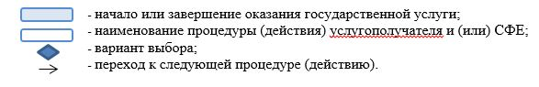

© 2012. РГП на ПХВ «Институт законодательства и правовой информации Республики Казахстан» Министерства юстиции Республики Казахстан

